「親の力」をまなびあう学習プログラム
「過ぎてしまえば一番幸せ」期（子育て前期）
「クタクタでもワッハッハ」編
教材番号
10－２
アレンジ版

年 月 日（ ）




こんな時，どうする？
～子供の気持ちを受け止める～

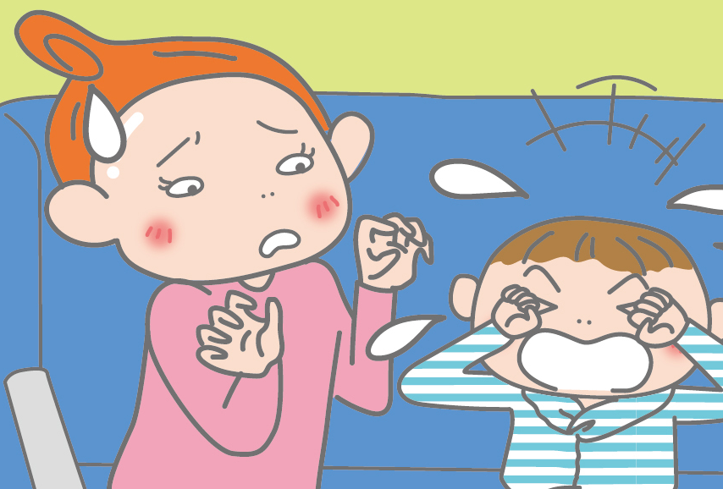

幼児期は自我の芽生えの時期。自己主張も激しくなり，なんでもかんでも自分でしたがるようになります。行動範囲も広がり，親は気が抜けません。「危ない！」「またやっちゃったの！」「いいかげんにしなさい！」…追いかけて，怒鳴ってばかりで，気がついたらクタクタになっていませんか？
しつけはきちんとしながらも，ゆっくり，ゆったり，余裕を持って…そんな方法を探してみましょう。

広島県教育委員会


お母さんと３歳のサトシくんが，バスに乗っています。
乗り物が大好きなサトシくんは興味津々。中でも，乗降ボタンは，一番のお気に入りです。「押してもい～い？」「まだ，降りないからだめよ。降りる時には教えてあげるからね」やさしく言い聞かせるお母さん。
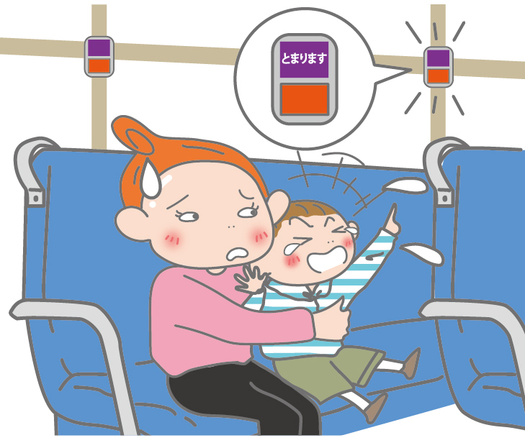
しばらくはおとなしく外の景色を眺めたり，持ってきたミニカーで遊んだりして過ごしていたサトシくんでしたが，だんだんとご機嫌ななめに…。ついには，泣き叫び始めました。「ボタン押すんだってば～」バスの中に大きな声が響き渡ります。お母さんは困ってしまって…。


① あなたは，エピソードを読んでどんなことを感じましたか。

② なぜこのような状況になったと思いますか。

③ あなたなら，このような時にどのような対応をしますか。

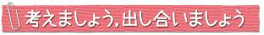
子供が困ったことをした時に，どんな対応をすればよいか考えてみましょう。
困ったこと | 原因  【どうしてそうなったのかな】 | 対応  【どうしたらいいのかな】
例：ぐずる | 例：ねむい | 例：十分に昼寝をさせる

「日ごろの生活であること」
参考資料

Benesse教育研究開発センター「第3回子育て生活基本調査（幼児版）」2009年 より


あなたは，子供が困ったことをした時に，どんな対応をしていますか。
あてはまると思われるものに，○をしましょう。

1 |  | 注意をそらす。
2 |  | 取り合わない。
3 |  | 気持ちが静まるように，抱きしめる。
4 |  | 気持ちを聞いてみる。
5 |  | 少しでもできたらほめる。
6 |  | 納得するまで話して聞かせる。
7 |  | 自分のしていることがどういう結果になるかわからせる。
8 |  | 良い手本を示す。
9 |  | 何が原因なのかを親自身が考えてみる。
10 |  | ルールをつくる。
11 |  | まわりの環境を工夫する。
12 |  | その他
＊これらは様々な対応の一部で，対応の全てではありません。


自分の中で，分かったこと，考えが変わったことがあれば，書いてみましょう。

お問合せ：〒730-0052 広島市中区千田町三丁目7-47 広島県立生涯学習センター
TEL：082-248-8848 FAX：082-248-8840 E-mail：sgcshinkou@pref.hiroshima.lg.jp

お問合せ：〒730-0052 広島市中区千田町三丁目7-47 広島県立生涯学習センター
TEL：082-248-8848 FAX:082-248-8840 E-mail：sgcshinkou@pref.hiroshima.lg.jp

